Orinoquia 12(1):197-210, 2008

Gutiérrez-Espinosa - Digestibilidad de Glicine max Volumen 12 - No 2 - Año 2008

Prototipo modelo espacial, a partir de un SIG para el análisis de la cobertura y calidad del servicio salud en la comuna 2 de Villavicencio

A prototype GIS-based spatial model for analysing health service coverage and quality in Villavicencio’s comuna 2

Sanabria, J1; Hernández, T2; Díaz, C3, Gutierrez-García, H4
1, 3, 4Ingenieros de Sistemas Universidad de los Llanos, 2 Ingeniero geógrafo

Recibido: Junio 9 de 2008. Aceptado Noviembre 30 de 2008

RESUMEN

En la ciudad de Villavicencio en la actualidad no se cuenta con un sistema de información geográfico que permita analizar y evaluar los diferentes servicios que se deben suplir a la población, salvo esfuerzos aislados que deben ser redireccionados en busca del bienestar común de la población citada.
La dificultad para formular una propuesta de ordenamiento territorial (POT), debido a la falta de información consistente y de calidad para reconocer las características del territorio como insumo para la formulación del mismo, para el caso especifico de Villavicencio donde cada secretaria municipal tiene sus datos recopilados en informes, estos como sumatoria de esfuerzos aislados de cada dependencia en particular (Secretaria de Salud, Secretaria de Educación, Secretaria de Transporte) que al no estar sinergicamente relacionadas todas las variables entre si aumentan la complejidad de la formulación de un POT

En el presente prototipo de modelo espacial, para el análisis de la cobertura y calidad del servicio salud de la comuna 2, se utilizo un mapa base de Villavicencio del cual se extrajo la comuna 2, se relaciono en una base de datos la información de las características generales de Villavicencio con la ubicación de los establecimientos de salud con los que cuenta Villavicencio en estos momentos (Salucoop, Seguro Social o clínica Hugo Estrada, clínica Meta, Clínica Martha, Hospital regional, clínica de Cirugía Ocular, IPS San José, Servímédicos, IPS Esperanza, IPS Porfía, IPS Comuneros, IPS Morichal, IPS Porvenir, IPS Recreo, IPS Popular, entre otros
), con la información del numero de hospitalización, numero de consulta medicas, numero de consulta por urgencias y el numero de consultas odontológicas anual para el año 2006, para evaluar la cobertura del servicio salud de Villavicencio. En cuanto a la comuna 2 se hizo más detallado el estudio, se evaluó la distancia de influencia de cada establecimiento de salud de la comuna 2, la capacidad instalada de consultorios de hospitalización, consultorios de consulta externa, consultorio de urgencias y mesas de parto.

Palabras claves: SIG (Sistema de información geográfico), servicio social, salud, bases de datos, información, mapas.

SUMMARY

The city of Villavicencio currently lacks a geographic information system (GIS) which can analyse and evaluate the different services which the population must be supplied with, except for isolated efforts which must be redirected in the search for the aforementioned population’s welfare.

The difficulty in formulating a territorial-ordering proposal (propuesta de ordenamiento territorial - POT) arises from a lack of consistent, quality information for recognising the territory’s characteristics as input for formulat- ing such proposal. In the specific case of Villavicencio, each municipal secretariat’s data is compiled in reports as the sum of each dependency’s isolated efforts (Health Secretariat, Education Secretariat, Transport Secre- tariat), meaning that the complexity involved in formulating a POT becomes increased as all the variables are not synergically related to each other.

A map of comuna 2 was extracted from a base map of Villavicencio; this was used for the present spatial model prototype for analysing health service coverage and quality for comuna 2. Information related to Villavicencio’s general characteristics was related to the location of Villavicencio’s current health establishments (e.g. SaludCoop, Social Security or clínica Hugo Estrada, clínica Meta, Clínica Martha, the regional hospital, the ocular surgery clinic, IPS1 San José, Servímédicos, IPS Esperanza, IPS Porfía, IPS Comuneros, IPS Morichal, IPS Porvenir, IPS Recreo and IPS Popular) and registered in a database together with information regarding the annual number of hospitalisations, medical consultations, emergency consultations and dental consultations for 2006 for evaluating Villavicencio’s health service coverage. A more detailed study was made of comuna 2; the distance covered by each health establishment’s area of influence for comuna 2 was evaluated, as were installed capacity for hospitalisation, external, and emergency consultations and delivery rooms.

Key words: GIS (geographic information system), social service, health, database, information, maps.

INTRODUCCIÓN

Villavicencio es una ciudad colombiana, capital del departamento del Meta, y es el centro comercial más importante de los Llanos Orientales con una población urbana aproximada de 400.000 habitantes. Está situada en el Piedemonte de la Cordillera Oriental, al occidente del departamento del Meta, en la margen izquierda del río Guatiquía. Su clima es cálido y muy húmedo, con temperaturas medias de 27 °C.

Villavicencio se encuentra a 89,9 km al sur de la capi- tal de Colombia, Bogotá, a dos horas por la Autopista al Llano. Es así como la ciudad en medio del crecimiento desbordante que la rodea gracias a su beneficiosa ubicación le atañe toda la problemática de una urbe en crecimiento.
La calidad de vida en las ciudades esta asociada al acceso que la población tenga a una amplia gama de servicios como: educación, recreación, salud, seguridad ciudadana, transporte, beneficencia, etc.
La salud es un servicio social y un derecho constitucional, que tiene incidencia en el nivel de vida de la población, por ello la necesidad de identificar zo- nas criticas y determinar prioridades para la atención, considerando las deficiencias en cobertura y calidad de la ciudad de Villavicencio.

Es así como la planeación, entendida como la técnica que permite preparar escenarios de cambio a partir de una adecuada compresión de los factores económicos, sociales, políticos y físicos que influencian la ubicación, el estado actual y la evolución de los sectores urbanos

y rurales que componen una nación, debe disponer de una información georeferenciada básica. A mayor nivel de procesamiento, integración, y calidad de datos, mas altas son las posibilidades de interpretación y análisis y más dignas de crédito las proyecciones futuras, para la mejor explotación de los recursos que tenemos a nuestra disposición.

Las unidades político administrativas en Colombia se encuentran en un momento trascendental de su historia política; en busca de su desarrollo. Muchos de los municipios entre ellos Villavicencio deberán iniciar o haber iniciado el proceso de reformulación del (POT) Plan de Ordenamiento territorial que será el norte de dirección para los ejercicios de planificación en los próximos periodos de gobierno. Es este el momento para que todas las administraciones municipales evalúen y propongan metodologías para el análisis, síntesis y prospectiva de los diferentes sectores que integran las principales dimensiones del ordenamiento territo- rial en Colombia.

El tratamiento por ejemplo el sector Salud en la gran mayoría de los municipios colombianos y específicamente en Villavicencio cae en una descripción que impide generar y visualizar un sinnúmero de relaciones entre diferentes variables y sectores que en conjunto explican la situación de la cobertura y calidad de salud.
Se plantea en el prototipo una metodología integral que explique suficientemente el sistema de cobertura y calidad de salud en el municipio de Villavicencio como aporte del de la ingeniería de sistemas a la reformulación del POT que debe iniciar
la administración este año.
Villavicencio debe empezar el ejercicio de reformulación del POT durante el presente año. Dentro las dimensiones del POT se encuentra la social y como parte integrante de ella el servicio de salud. La organización territorial implica la espacialización de las variables que afectan el nivel de vida de la población en el acceso al servicio y calidad del sistema de salud municipal. El análisis se inicia con la localización de la infraestructura del sistema en la comuna 2 de Villavicencio para continuar con la síntesis que se traduzca en la evaluación de funcionalidad a través del área de influencia y cobertura. El modelo puede definir una propuesta en aplicación prospectiva de escenarios. Esta última fase implica la generación de probabilidades de ampliación del servicio.

Para el desarrollo se ha definido la comuna 2 que puede servir de aplicación a las demás comunas incluso a otro tipo de servicios. Es entonces una guía para desarrollar, sobre la comuna definida se diseña el proceso secuencial de ordenamiento espacial en materia de salud para que pueda ser aplicado incluso en el sector urbano rural.

El presente documento está conformado por una sección denominada metodología donde se especifican los materiales y métodos aplicados para el desarrollo del presente trabajo.

La siguiente sección refleja los resultados de la aplicación de la metodología descrita, cuáles fueron los elementos intervinientes en el desarrollo del presente trabajo, con el cual se abre un espacio de discusión que es la sección siguiente, se finaliza
con algunas conclusiones claras y puntuales.

MATERIALES Y METODOS

Instrumentos Metodológicos Cuantitativos y
Cualitativos

- Base de análisis, actual POT de Villavicencio.
- Guía metodologíca para la reformulación del POT, IGAC.
- Aplicaciones SIG a la planificación urbana.

- Base de datos sector salud Villavicencio 2007.
- Consulta con actores: Secretaria de Salud mu- nicipal y departamental.
- Software: ArcGis® (digitalización – estructuración de la información).

Definición de Fuentes y Tipos de Información

Alcaldía municipal de Villavicencio – planes, programas y proyectos secretaria de planeacion municipal.

- UDEL – Villavicencio: unidades de desarrollo cobertura local – estadísticas Villavicencio.
- Organización funcional de las unidades.
- IGAC bases cartográficas Villavicencio año 2006 escala 1:2000.
- Plan norte (POT Villavicencio 1999). Corpallanos

Ingeniería de la información.

El desarrollo de esta etapa se inicio con la recopilación de información relacionada con la ciudad de Villavicencio, la cual se encuentra representada
en Bases de datos, Mapas, Planos, Informes Gubernamentales, Artículos y Reseñas históricas entre otros. Se procedió a extraer los datos pertinentes de la Comuna 2 y de Villavicencio, y du- rante dicho proceso se busco implementar la fase de filtrado de datos (Minería de Datos) para la homogenización de estos, debido a las inconsistencias que pueden presentar algunas fuentes.

Se construyo una Base de Datos en la cual se recopila la información obtenida de la Comuna 2 y en ella se implementará la fase de selección de vari- ables lo cual nos permitirá presentar los datos más representativos a la hora de evaluar la cobertura. Dichos datos a modo general se categorizaron. Se utilizo como unidad territorial principal para este trabajo el polígono (ver figura 1) demarcado por su número catastral, estructurado dentro de los barrios
de la comuna 2 de Villavicencio.

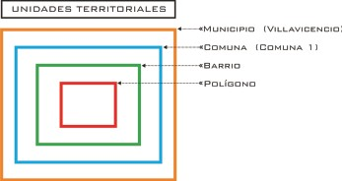

Figura 1. UNIDADES TERRITORIALES DE ÁREA DE ESTUDIO

Fases:

- Recopilación e investigación de información gen- eral de Villavicencio y clasificación de los datos de la Comuna 2 por polígonos.

- Diseño de una base de datos teniendo como identificador principal los números catastrales asignados a cada polígono de la Comuna 2 y de Villavicencio, la densidad poblacional, uso de suelo, numero hospitalización por establecimiento,
numero de consulta medica, numero de consulta de urgencias, consultas odontológicas capacidad instalada de cada establecimiento (numero de ca- mas de hospitalización, de consulta externa, de urgencias, de observación y de parto).

- Filtrado y selección de datos de acuerdo a sus respectivas categorías y variables como parte inicial del proceso de Minería de datos

Diseño y Codificación del Prototipo

Esta etapa se inicio con el desarrollo del prototipo de Sistema de Información Geográfica (SIG), para ello se contó con un plano en AutoCAD de la ciudad de Villavicencio, el cual se importo a ArcMap® de ArcView®, este generara una base de datos en Ms Access, para luego generar la representación de un mapa digital en 2D en ArcMap®. El diseño de la base de datos resultante es relacionado.

Posteriormente, se edita el mapa para presentar el área que representa la Comuna 2 de Villavicencio. Como actividad complementaria se realizo una representación georeferenciada a nivel Villavicencio para relacionar la ubicación de los establecimientos de salud.

Mediante una visita realizada a diferentes establecimientos de salud de Villavicencio se busco detallar las siguientes características por polígono:

- Centros de Salud, Hospitales, unidades primarias de atención, con su respectiva capacidad.
- Densidad poblacional.
-Capacidad del establecimiento de salud.
-Hospitalización y Consultas realizadas en cada establecimiento de salud.
-Después de ello se realizaron las siguientes
actividades:

-Localización de cada uno de los establecimientos de salud existentes en la comuna 2 y las características de su ubicación.
-Ubicación de la población que reside en el área de influencia.
-Definición del área de influencia de cada establecimiento.
-Comparación de oferta vs. demanda.
-Análisis de las zonas con y si cobertura.
-Analizar las condiciones de la comuna 2, para saber si hay que construir un establecimiento.

Estructuración de la información temática base

Parte de la información ya se encontraba digitalizada, la otra información se digitalizo (no son mapas escaneados), todo se encuentra en escala
1:7500. La información base se estructuro de la
siguiente manera (ver tabla 1)

Tabla1. Información Base
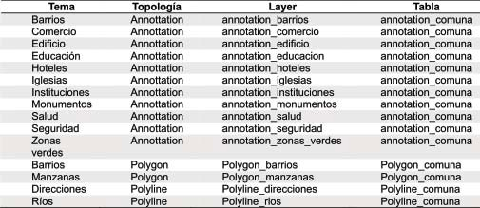

La información temática básica se estructuro de la siguiente manera (Ver Tabla 2):

Tabla 2. Información Temática
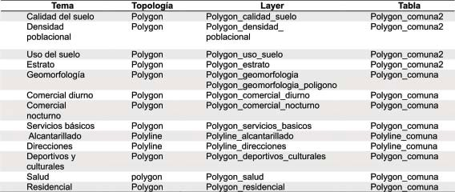

RESULTADOS

Con este plano georeferenciado de cada uno de los establecimientos de salud de la comuna 2, se puede observar la cantidad de individuos existentes en relación con la superficie en que habitan. Es un modo de reflejar la abundancia, lo que, a su vez, nos indica el grado de concentración de individuos en el territorio.

La densidad de población tiene conexión con la capacidad de carga o acogida del medio (ver figura 2), ya que éste tiene una capacidad más o menos concreta para albergar a un cierto número de individuos sin que éstos sufran las consecuencias negativas del hacinamiento y de la falta de recursos. La densidad de población es, por tanto, un parámetro fundamental en los análisis demográficos.

Valga como ejemplo de la importancia de la escala territorial a que se refiera la densidad, lo diferente que es considerar la densidad de población humana de una gran ciudad, cuando se refiere exclusivamente a su área urbana, en la que se alcanzan densidades muy altas de individuos por kilómetro cuadrado, a cuando se refiere a su término municipal, que diluye en parte dicha densidad, reduciéndola. Si se estudia la densidad de población de la provincia donde se
radica dicha ciudad, probablemente se reduzca aún más la densidad al introducirse los municipios de carácter rural, menos densos.

USO DEL SUELO DE LA COMUNA 2 DE VILLAVICENCIO

Este plano (ver figura 3) engloba los diferentes usos que el hombre puede hacer de la tierra, para determinar el uso más conveniente en un espacio concreto. Menos del 30% de la superficie de nuestro planeta es tierra. No toda ella puede ser utilizada por los humanos, motivo por el cual constituye un recurso natural valioso y sometido, en muchas partes del mundo, a una no- table presión. En consecuencia, es importante tener una visión correcta del uso que se le está dando a un espacio concreto y de si éste es el más apropiado. En los últimos años, se han producido grandes avances en las técnicas de análisis y representación cartográfica que se utilizan en el estudio de los usos del suelo, mientras que el tamaño de las áreas objeto del mismo ha sido incrementado. Los modelos de uso del suelo han sido concebidos para demostrar la influencia tanto de rasgos naturales como de factores socioeconómicos.

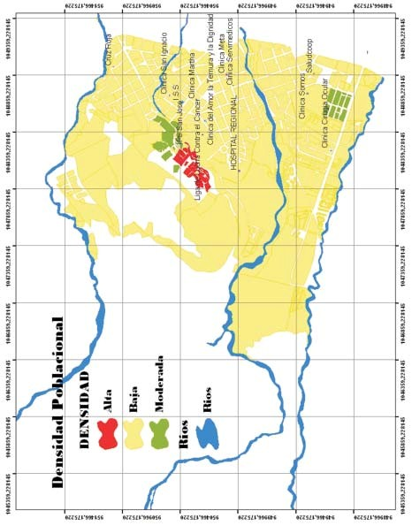

Figura 2. Plano Densidad Poblacional de la Comuna 2 de Villavicencio

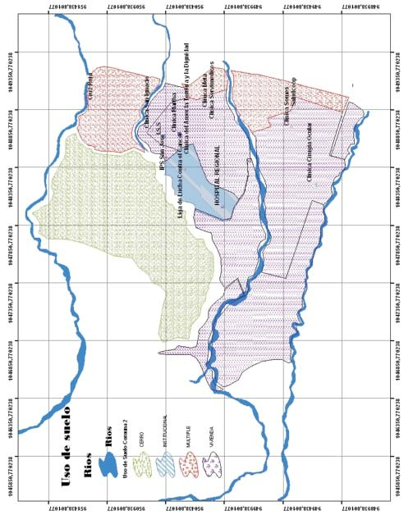

Figura 3. Plano Uso del Suelo
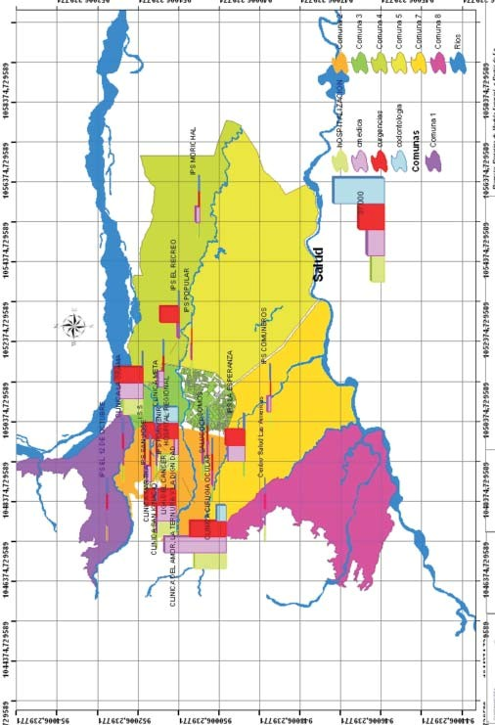

Figura 4. Plano Cobertura y Calidad del Servicio Social “Salud” en Villavicencio
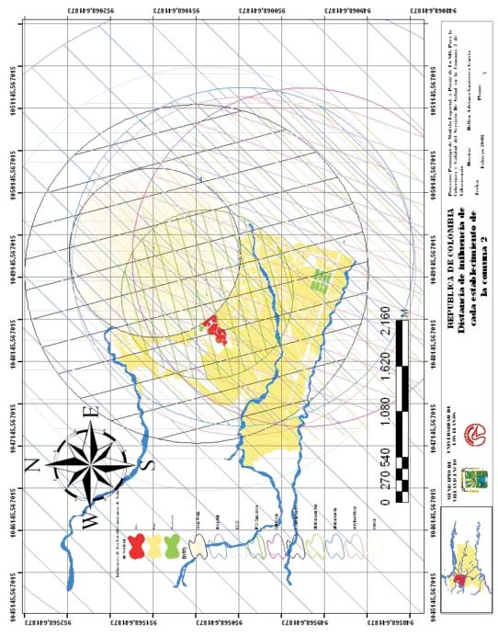

Figura 5. Plano Distancia de Influencia de Cada Establecimiento de la Comuna 2 de Villavicencio

De este plano (ver figura 4) podemos revisar la ubicación de los establecimientos de salud en cada una de las comuna de Villavicencio, el número de hospitalizaciones, numero de consultas médicas, numero de consultas por urgencia y las consultas odontológicas. De allí podemos analizar que la comuna 2 esta con un déficit alto, es decir allí se encuentran la mayoría de establecimientos que prestan el servicio salud en Villavicencio.

De acuerdo a las características de cada establecimiento se maneja un radio de influencia sobre la población a atender (ver figura 5):

Centros de salud: El área de influencia y población a servir corresponde a poblaciones no menores de
6000 habitantes en su cabecera. Cada uno sirve
aproximadamente a 15000 habitantes, incluyendo el área rural.

Hospital local: debe atender núcleos urbanos y zonas marginadas de centros urbanos mayores. Además debe atender zonas distantes a 2 horas en diferentes medios de transporte. El hospital lo- cal puede ser de 2 tipos: hospital menor y hospital mayor. El primero sirve a poblaciones menores de
15000 habitantes en área urbana, mientras que el segundo atiende núcleos entre 15000 y 50000 habitantes.

Hospital regional: Le corresponde atender casos especializados en todo el departamento. Para consulta externa tiene un área de influencia similar
a la de un local.

DISCUSIÓN

Que tan organizada esta la información, quien la tiene y como la tiene, son los primeros interrogantes que se generan y con los que debe iniciar un proyecto que tenga que ver con la temática del presente trabajo. A sabiendas que el trabajo a realizar para el municipio de encontrar la información clara concisa a nivel de comunas, barrios, manzanas, en los países desarrollados encontramos asequible la información y las características georeferenciadas de cada casa de un individuo en Google Earth, mientras que si se consulta la información de Villavicencio escasamente se encuentran los sitios mas visitados. La necesidad de tener mapas bases para analizar el ordenamiento territorial es prioritario en estos momentos. En la búsqueda de información georeferenciada, se encuentran mapas de 1999, no hay cartografía actualizada y por ella en el Instituto Geográfico Agustín Codazzi (IGAC) cobran de 100 mil pesos en adelante por cada mapa dependiendo de la información que contenga, pero para que no se desilusione le dan las imágenes de cada una de las comunas de Villavicencio.

El análisis de la cobertura del servicio de salud que se plantea en el plan de ordenamiento territorial se enfoca hacia la determinación de la distribución espacial del déficit que en materia de asistencia médica básica existe en la ciudad, por lo tanto el déficit de la comuna
2 es muy alto, a diferencia de las otras comunas donde ni siquiera existe una IPS y en casos ni funciona como la IPS Morichal de la comuna 4, donde la densidad poblacional es alta en casi todo su territorio y la cobertura del servicio de salud es muy baja.

Dado el uso del suelo de la comuna 2, el 30% de su territorio se encuentra clasificado como cerro, en donde los radios de influencia de cada establecimiento no cubren ningún tipo de población, mientras en otros lugares ni existen establecimientos de salud con la calidad que existe en la comuna 2, esto nos permite deducir que hay un déficit muy alto en la comuna 2 de Villavicencio, cosa que no afecta a su población, que es baja, debido a que su uso a parte es múltiple e institucional, es decir, la población solo esta en esta zona por trabajo y por que alli se encuentran la mayoría de instituciones en las que se gestionan el conjunto de actividades de la población de Villavicencio.

La comuna 2 se encuentra ubicada en una zona de alto riesgo sísmico y de deslizamientos, si llegase a ocurrir un fenómeno natural en esta zona, no habría como asistir a la población afectada.

El déficit, se evalúa en términos de capacidad, considerando la relación entre el volumen de la población

por servir y el correspondiente a aquella que los centros asistenciales están en capacidad de atender en función de su categoría. Los establecimientos de salud que consideraron en este análisis son las IPS, centros de salud, hospitales y clínicas, el tipo de establecimiento como hospital y clínicas existen solo en la comuna 2.

La congestión de las vías de este sector es alto, indicador que impide el correcto funcionamiento del servicio de salud, debido a que los establecimientos de salud deben ubicarse en zonas estratégicas de fácil acceso, para cualquier emergencia. Existe un índice de población que después de un accidente muere vía a su asistencia medica.

El Hospital Regional antes de seguir ampliando su capacidad instalada, debería pensar si esta bien ubicado, debido a que en la zona norte se encuentra inhabilitado físicamente por el cerro, cosa que impide que la población de la región norte acceda fácilmente, además deben tener en cuenta el alto índice de riesgo en la cual se encuentra ubicado y de la suma importancia de su existencia, por que este brinda el servicio de salud a toda la región de los llanos orientales.

La incorporación de la variable cobertura en salud en el POT se fundamenta en el hecho de que resulta conveniente acortar distancias entre las zonas residenciales y sus actividades complementarias, en aras de minimizar los desplazamientos intraurbanos diarios de población, los cuales tienen implicaciones negativas en el nivel de funcionamiento espacial de la ciudad. Además, en el caso especifico de los establecimientos de salud, se considera que una zona residencial debería contar con al menos un centro de atención básica localizado a una distancia razonable para atender casos de urgencia.

Metodológicamente, la variable cobertura en salud se integra al diagnostico territorial al ser considerada como criterio para la valoración del nivel de consolidación del desarrollo en zonas residenciales.

Los centros asistenciales no deben perder la función de prestar atención médica básica a la población que lo demande, independientemente de la localización del
usuario en la nueva estructura del sistema nacional de salud definida por la Ley.

Aunque las clínicas privadas, no cuenta con población asignada, si tiene una alta demanda.

Se consideran zonas de cubrimiento las que se encuentran dentro del área de influencia de al menos un establecimiento. Las restantes se consideran como zonas sin cubrimiento. El déficit, en términos del total de la población que habita en las áreas sin cobertura, se puede cuantificar mediante el SIG y con base en el Mapa de densidad de población.

Los estratos sociales aparecen en la estrategia de modernizar las relaciones económicas y tener referentes que les permitiera a los gobiernos, poder contar con criterios e instrumentos para aplicar la política de subsidios en el nuevo estado de bienestar. Sin em- bargo en Villavicencio, una particularidad de la ocupación del territorio y de la dinámica social, enlaza el contraste de riqueza – pobreza, al lado de un barrio o urbanización estrato 4 o 5 conviven la marginalidad y la pobreza con los asentamientos subnormales.

Los recursos del sector salud tuvieron una recuperación importante a partir del año 1998, fecha en la cual se inició la descentralización en el sector salud para nuestro municipio, se empezaron a crear las IPS en otras zo- nas que no fueron el sector comuna 2, pero no se sabe que ocurrió y por que hoy en día se encuentran algunas inhabilitadas.

Con el proceso de descentralización administrativa en Salud, Villavicencio asumió autónomamente el manejo de los recursos del sector y creo la Empresa Social del Estado con el objeto de garantizar la prestación de los servicios de primer nivel, ésta Entidad inicio su funcionamiento a partir de enero de 1999, el Municipio ha incrementado la asignación de recursos propios como regalías petrolíferas destinados para infraestructura y dotación de los Centros de Salud además ha mantenido la existencia de la ESE munici- pal. Al destinar mayores recursos se mejoran los ingresos de la Empresa la cual debe ser auto sostenible, adicionalmente al aumentar la cobertura de afiliados en el Régimen Subsidiado le permite a

la ESE asegurar la venta de servicios a la población afiliada a las ARS en no menos del 40% establecido por Ley, al igual que la ejecución de las actividades de promoción y prevención con el 4.01% de la UPC- S asignadas a los municipios, al aumentar el número de afiliados en Régimen Subsidiado disminuye la población no asegurada a atender con recursos de oferta.

En cuanto a la infraestructura de salud, como se ha reiterado es bastante agresiva en la comuna 2, esta cuenta con una serie de servicios privados importantes, como clínicas, dentro de las que se destacan, la Clínica Meta, La Clínica Marta, Saludcoop, una serie de EPS y sedes de ARS. También es sede del hospital regional más importante. Otros establecimientos como el instituto de cancerología, ICBF.

En la población de la Comuna, no se encontró claridad respecto del tema al cual están haciendo
énfasis los organismos internacionales, como los estilos de vida saludable, la misma condición de violencia intrafamiliar que se presenta en los habitantes de la Comuna, es un indicador de la baja concepción de salud preventiva.

No hay claro respecto del tema de la salud, centran la atención en el equipamiento en salud, la atención brindada por personal médico, la inexistencia de medicamentos, consideran estos servicios, fuente inspiradora de seguridad y garantía de curación a los problemas de morbilidad que existen en la Comuna.

De los problemas generados por problemas de mala calidad del agua, consumo y manipulación de alimentos, los problemas de salud pública, la contaminación, las patologías resultado de factores sociales, no hay una lectura clara por parte de la comunidad.

CONCLUSIONES

- La tecnología de los SIG brinda valiosas herramientas para la adquisición, almacenamiento, análisis y producción de información georefenciada que deben ser aprovechadas al máximo por los responsables de tomar decisiones de cambio en relación con el entorno físico, social, económico. Para aumentar las posibilidades de éxito se debe partir de un
conocimiento preciso de los requerimientos de los usuarios; de la adecuada compresión de las condiciones organizativas en las cuales se implantara el sistema y de una preparación cuidadosa de los recursos humanos que vayan a desarrollarlo. La adquisición de equipos (hardware y software) es secundaria en relación con la importancia de los
factores antes señalados.

REFERENCIAS

Consejo municipal de Villavicencio, 2002, ACUERDO N°. 021 DE 2002 (4 De Septiembre).

Balaguera H. DECRETO No. 353 DE 2000.

IGAC, Guía Metodológica para la Formulación del Plan de Ordenamiento Territorial Municipal, 1997.

IGAC, Bases conceptuales y guía metodológica para la formulación del plan de ordenamiento territorial departamental, 1997.
Levine J, Geographic Information Systems for Local Planning: Journal of the American Planning Associa- tion, 1989, pp. 209-220.

Royo J. Data Warehouse and Data Mining [online]. Disponible: http://www.cps.unizar.es/~jaroyo.

Pressman RS. Ingeniería del Software un Enfoque
Practico, Quinta Edición, Ed. McGraw - Hill, 2002. Thearling K.. an Introduction To Data Mining, 1999.

Ministerio de hacienda y crédito publico – Colom- bia. Instituto Geográfico Agustín Codazzi. Conceptos Básicos Sobre Sistemas De Información Geográfica Y Aplicaciones En Latinoamérica.

www.Popayánpot.com
www.bogota.gov.co SALUD CAPITAL - Secretaria Distrital de Salud de Bogotá. Plan de ordenamiento territorial.

Chaparro CF, Gutiérrez GA, Robinson HO. Zamira
ME,Diagnóstico Socioeconómico de la Comuna No.
2 del Municipio de Villavicencio. Contrato Nº 306/
05Villavicencio, Junio de 2006.Corporación
Agroempresarial de los Llanos.

